Асфальтовое покрытие обновят на дворовой территории в Воскресенском
11.07.2017
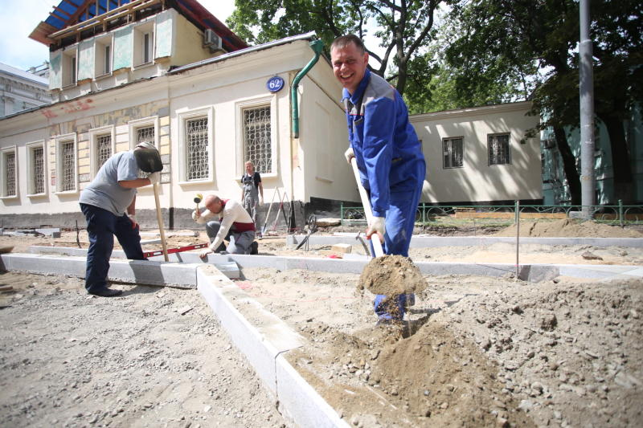

Асфальтовое покрытие обновят на дворовой территории в Воскресенском. Фото: архив

Ремонт тротуаров и проезжей части проведут на дворовой территории домов №28 и №29. Работы, которые выполняются на бюджетные средства Москвы, завершат до 15 августа.

— Специалисты в рамках программы по благоустройству дворовых территорий полностью заменят бордюры, асфальт на проезжей части и тротуарах, — поделился главный специалист отдела жилищно-коммунального хозяйства и благоустройства местной администрации Андрей Архипов. — Вместо старой пешеходной лестницы появится новая, выложенная брусчаткой.

Кроме этого, во дворе обновят газон, добавил Андрей Архипов.

Адрес страницы: http://tinao.mos.ru/presscenter/news/detail/6433994.html
Префектура Троицкого и Новомосковского административных округов города Москвы

